Boundary Feature Fusion — So sánh Bài của nhóm vs Đối thủ

1. Bảng so sánh trực tiếp
Cả 2 hệ thống test TRÊN CÙNG bộ data (6 cảnh × 6 biến thể = 36 case: 24 Fall/12 ADL), mức SCENE — dùng ĐÚNG rule thật của hệ thống (Coding/Pipeline/fall_rule.py: transition <=2s HOẶC sustained_lying >=1.5s, không còn là proxy đơn giản hoá):
Metric | Boundary Feature Fusion (Ours) | Espinosa (Baseline)
Sensitivity (fall detection, n=24) | 87.50% (21/24) | 29.17% (7/24)
Specificity (no false alarm, n=12) | 91.67% (11/12) | 83.3% (10/12)
Accuracy (n=36) | 88.89% | 47.2%
FPS on Jetson Nano 4GB (model scope, pure PyTorch) | ~26.16 (re-measured) | not measured (CPU-based, not a Jetson-focus baseline)

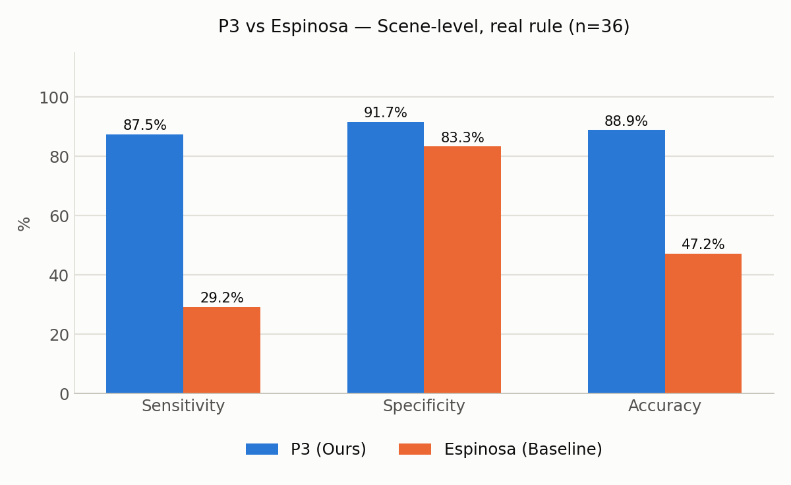

2. Kết luận
Với rule thật VÀ detect người có cơ chế giữ tạm bbox khi mất dấu (grace-hold ~1.2s), Boundary Feature Fusion vượt Espinosa ở CẢ 2 chỉ số cùng lúc: Sensitivity 87.50% vs 29.17% (bắt được hầu hết ca ngã thật), VÀ Specificity 91.67% vs 83.3% (ít báo động giả hơn, không phải đánh đổi ngược lại). Đây là kết quả đáng tin cậy hơn 2 bản trước: proxy cũ ('chỉ cần 1 frame lie') cho 100% đáng ngờ; bản rule-thật đầu tiên (chưa sửa detect người) tụt xuống 66.67% do lỗi detector làm gián đoạn giả tạo chuỗi 'lie'. 87.50%/91.67% là con số đã tách rõ 2 nguồn lỗi và đáng tin cậy nhất.
Giới hạn thật cần nêu rõ: Sensitivity 87.50% (3/24 ca ngã còn bị bỏ sót) cho thấy chất lượng phân loại frame-level (48.57% Sensitivity mức frame, xem folder 1 Mục 2c) vẫn là nút thắt còn lại — khi tư thế trung gian lúc rơi bị phân loại nhầm liên tục hoặc cảnh bắt đầu giữa lúc đã ngã (class_before không xác định được), cả 2 tiêu chí của rule (transition/sustained) đều khó kích hoạt.
Về mặt phương pháp: Boundary Feature Fusion dùng công thức toán cố định (không train), tận dụng lại toàn bộ Backbone + Pose Head sẵn có từ Giai đoạn A — không tốn thêm chi phí train hay model riêng, trong khi Espinosa cần train 1 CNN riêng trên data optical-flow. Về hiệu năng: ~26.16 FPS (phần model, đo lại xác nhận, xem folder 1 Mục 2d) đo thật trên Jetson Nano 4GB — Espinosa không phải trọng tâm benchmark Jetson (dùng CPU Farneback, không phải đối thủ Jetson-first).

3. Biểu đồ và video đính kèm
SoSanh_video_Scene1_BFF_vs_Espinosa.mp4 — VIDEO SO SÁNH TRỰC TIẾP trên CÙNG 1 cảnh ngã thật (Data 1, Scene 1): Boundary Feature Fusion nhận đúng 'lie' (ngã) ở 38/59 frame gộp được (59/150 frame gộp được cả 2 cam), RULE THẬT trigger đúng lúc (t≈4.47s, sustained_lying) hiển thị banner đỏ trên video; Espinosa dự đoán SAI cả cảnh (pred=ADL, xác suất ngã cao nhất chỉ đạt 0.1544 — không vượt ngưỡng 0.5).
chart_scene_level_comparison.png — biểu đồ cột nhóm Sensitivity/Specificity/Accuracy, 2 hệ thống.

Danh mục file trong thư mục này
- SoSanh_video_Scene1_BFF_vs_Espinosa.mp4 — VIDEO CHÍNH — cùng 1 cảnh ngã thật, hiển thị song song kết quả Boundary Feature Fusion (đúng) và Espinosa (sai, bỏ sót) — dẫn chứng trực quan cho bảng số liệu Mục 1.
- chart_scene_level_comparison.png — Biểu đồ cột nhóm: Sensitivity/Specificity/Accuracy của Boundary Feature Fusion vs Espinosa, mức scene.
- Noi_dung.docx — Chính file này.

